2016年10月3日 株式会社絆人

報道関係者各位

日本初！絵本の物語世界が家中に広がる「絵本の国のシェアハウス」が東京 葛西にオープン

《イントロダクション》
第二の家族を作るシェアハウス「絆家（きずなや）」ブランドとして、都内に４棟のシェアハウスをプロデュースする株式会社絆人（東京都板橋区徳丸1-17-12）は、2016年10月に東京都江戸川区葛西に新シェアハウス「canvas（キャンバス）」をオープンします。今回は「絵本の世界」をテーマにした非日常な冒険物語をコンセプトに、壁画アートが家中に広がり、訪れる人を絵本の世界に誘うシェアハウスです。
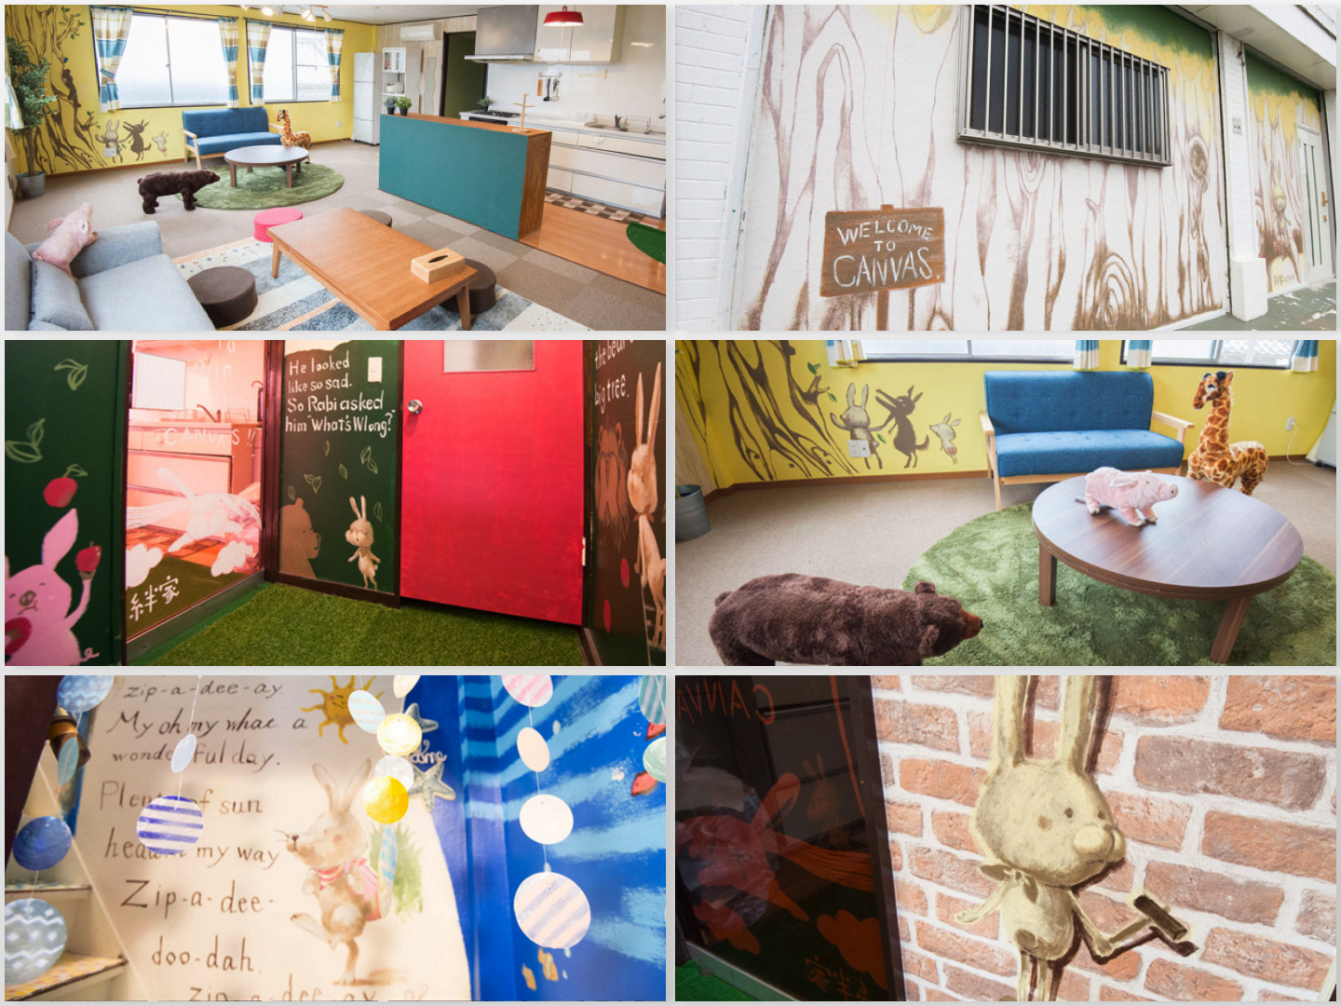

《絵本の国のシェアハウス canvas（キャンバス）とは？》
今回オープンする葛西のシェアハウスのコンセプトは「絵本の世界」。4階建て男女16人規模のシェアハウスは、玄関から、階段、リビング、階段、お風呂場まで、家全体の壁画に絵本のストーリーが広がっており、そこでは場面ごとに絵本の中の登場人物に出会うことができます。
絵を描いたのは、絆家の住民でもある、絵本作家の「大森美瑠（おおもりみる）」（http://mille.strikingly.com/）。今回のプロジェクト発起から２ヶ月かけて今回の壁画絵本を描きあげました。
そして、ハウスの名前canvas（キャンバス）には、絵を描くキャンバスという意味と、出身も職業も性格も異なる「十人十色」の住民が自分色の人生を描いて、イキイキと歩んでいってほしいというメッセージが込められています。

《絆家シェアハウス canvas（キャンバス）物件詳細》
https://tokyosharehouse.com/jpn/house/detail/2622/

《絵本のストーリー》
主人子であるウサギの≪ラビ≫が、森と海と空の世界を冒険する物語が広がっています。
１階から２階にかけては、「森」をテーマに、２階から３階にかけては、「海」をテーマに、３階〜４階にかけては、「空」をテーマにした物語が広がります。
本を読むように眺めるだけではなく、自分の足でストーリー上を進むため、まるで絵本の世界にいるような感覚を味合うことができます。階層ごとにいろいろな登場人物に出会いあなたも主人公になったような気持ちになります。
仕事や家に帰ってきたときには、そこに登場するかわいらしい動物たちに癒されそうです。

《絆家シェアハウスとは》
絆家シェアハウスは、「第二の家族をつくる」というコンセプトを元に、住居をシェアするだけではなく、住人同士が人生を共有できるような家族コミュニティつくりたいという想いで東日本大震災の年2011年に創業されました。人と人とのリアルなつながりや、本音での対話が希薄になりつつある現代人_の関係性において、「本当に今、私たちが心の奥で求めているオープンな心と心のつながり」を体現できる場所・空間として、シェアハウスがひとつの答えを出せると信じています。 シェアハウスのハード（建物）よりも、ソフト（人間関係）に重きを置き、シェアハウスに求められているコミュニティの繋がりを一番に考え、「日本でもっともあたたかい家族コミュニティが育つシェアハウスを作る」チャレンジのため都内を中心に活動シェアハウスの企画運営・地域イベントを行っている。
今回は、そんな第二の家族と共有する生活空間に、非日常の世界を加えることで、家に帰ってくるだけで、自然と元気があふれてくるようなワクワクする空間にしたいと、今回の「絵本の国のシェアハウス」のプロジェクトがスタートしました。

《物件概要》
■オープン：2016年10月1日
■ハウス名：絆家シェアハウス 葛西 ~canvas~
■アクセス：東京メトロ東西線 葛西駅 徒歩15分
■家賃：30,000円〜55,000円
■入居：16名 個室/ドミトリー（男女共同）
■物件概要：https://tokyosharehouse.com/jpn/house/detail/2622/

《問い合わせ先》
■企業名：株式会社絆人
■担当者名：平岡 雅史
■ＴＥＬ：03-3527-9104 （平岡：09070337712）
■Email：info@kizunato.com
■facebookページ：https://www.facebook.com/kizunaya/

《絆人が運営するその他のシェアハウス》
■絆家シェアハウス -toiro 東武練馬- https://tokyosharehouse.com/jpn/house/detail/2481/
■絆家シェアハウス -masobi 高田馬場- https://tokyosharehouse.com/jpn/house/detail/2021/
■絆家シェアハウス -sumica 中野- https://tokyosharehouse.com/jpn/house/detail/2552/
